Communiqué de presse

La lumière entre les époques
Le système multifonctions SUPERSYSTEM joue l'articulation lumineuse dans la modernisation des arcades classées monument historique du Musée LWL de Munster.
Dornbirn, 10 décembre 2014 – Après onze années de conception et cinq ans de construction, le nouveau bâtiment et la modernisation de l'ancien bâtiment datant de 1918 qui l'accompagne ont transformé le LWL-Museum (musée d'art et de culture) de Munster en l'un des plus grands musées d'art d'Allemagne. Le nouveau et l'ancien bâtiment se fondent en une unité architectonique fascinante, dans laquelle les visiteurs peuvent découvrir 1000 ans d'art – du Moyen Âge jusqu'aux temps modernes. « L'art a besoin de lumière du jour », déclare Hermann Arnhold, le directeur du musée. Un principe qui ne vaut pas seulement pour le nouveau bâtiment, mais également pour le bâtiment historique qui se caractérise par une vaste cour intérieure bordée d'arcades. La rénovation prévoyait également une nouvelle solution lumière pour les arcades historiques.
L'exigence centrale que devait remplir la solution lumière résultait de l'utilisation des arcades. Un éclairage flexible et adaptable est indispensable pour les expositions temporaires et la présentation de sculptures et d'objets. La capacité d'intégration de la solution lumière dans les structures existantes jouait en outre un rôle essentiel car il s'agissait de rompre le moins possible le cadre historique par des éléments architectoniques supplémentaires. Étant donné que l'architecture offre, à partir de la cour intérieure centrale, de nombreuses perspectives sur les arcades d'en face, il fallait trouver une solution lumière uniforme pour les deux étages d'arcades.
Après plusieurs propositions et en étroite coordination avec les autorités responsables de la protection des monuments historiques, les éclairagistes de l'agence Licht Kunst Licht AG ont opté pour le système d'éclairage ultramince SUPERSYSTEM. Ils ont non seulement été séduits par ses formes réduites, mais également par ses multiples possibilités d'utilisation et par son exceptionnelle qualité de lumière dans toutes les configurations. Au centre, à hauteur des chapiteaux, SUPERSYSTEM est l'élément de liaison qui parcourt les deux étages des arcades.
Le système SUPERSYSTEM y assume plusieurs fonctions : il assure d'une part l'éclairage de base des arcades avec un éclairage indirect diffus des voûtes, inondant celles-ci de lumière sans éclairer les arcs doubleaux. D'autre part, il permet aussi un éclairage direct avec des têtes d'éclairage à LED montées fixement. Les têtes d'éclairage réglables permettent d'adapter l'angle de rayonnement au type d'exposition par simple changement des optiques. Grâce à l'énorme compatibilité de SUPERSYSTEM, des projecteurs appartenant au musée peuvent être fixés sur les segments inférieurs intégrés dans le rail conducteur, afin d'accentuer des objets d'art au mur et dans les arcades. La commande de l'éclairage DALI permet aux collaborateurs du musée de réguler l'éclairage direct et indirect séparément à partir d'un panneau tactile portable ainsi que de régler chaque groupe de têtes LED miniatures individuellement.

Légendes :
(Crédits photos : Marcus Ebener)
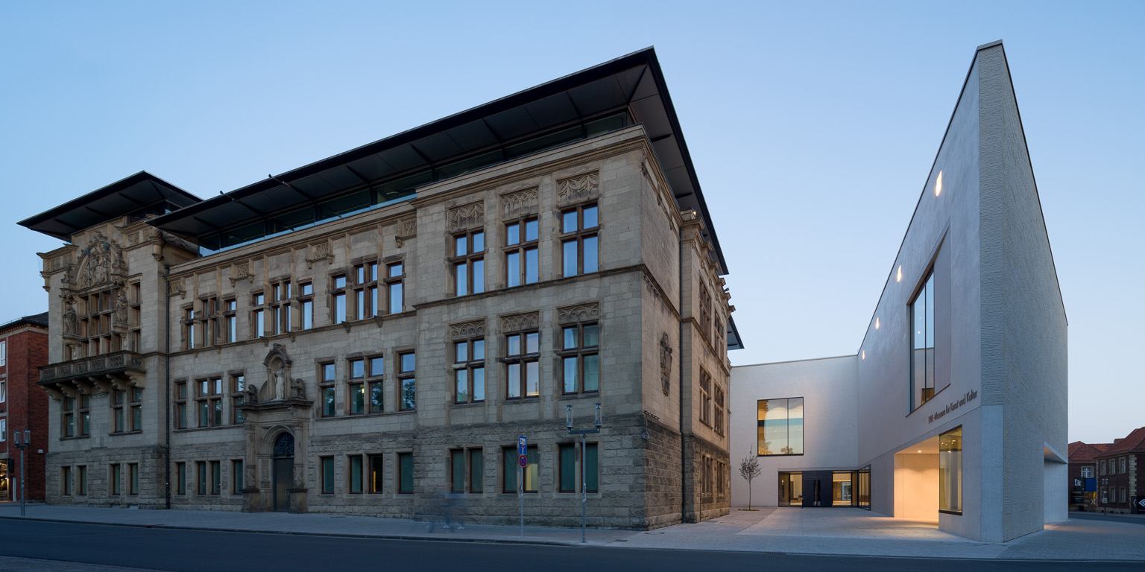
Bild 1: La nouvelle construction ainsi que la rénovation du vieux bâtiment datant de 1908 ont transformé le LWL-Museum (Musée d'art et de culture) de Munster en un des plus grands musées d'art d'Allemagne.
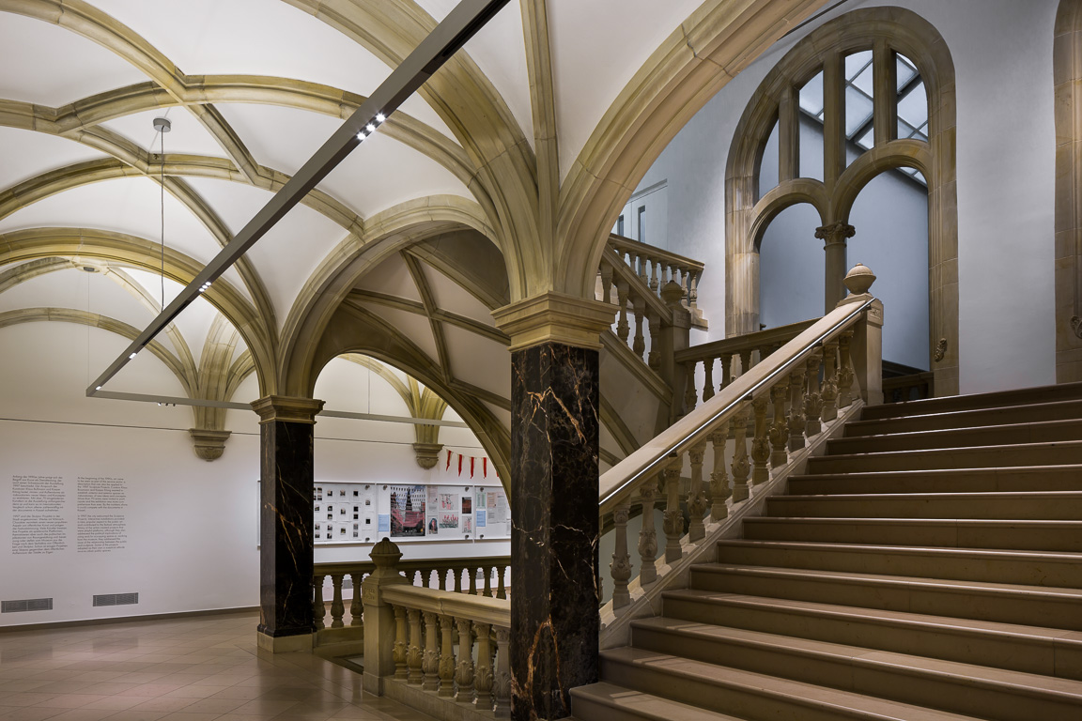
Bild 2: La rénovation du LWL-Museum prévoyait également une nouvelle solution lumière pour les arcades classées monument historique.
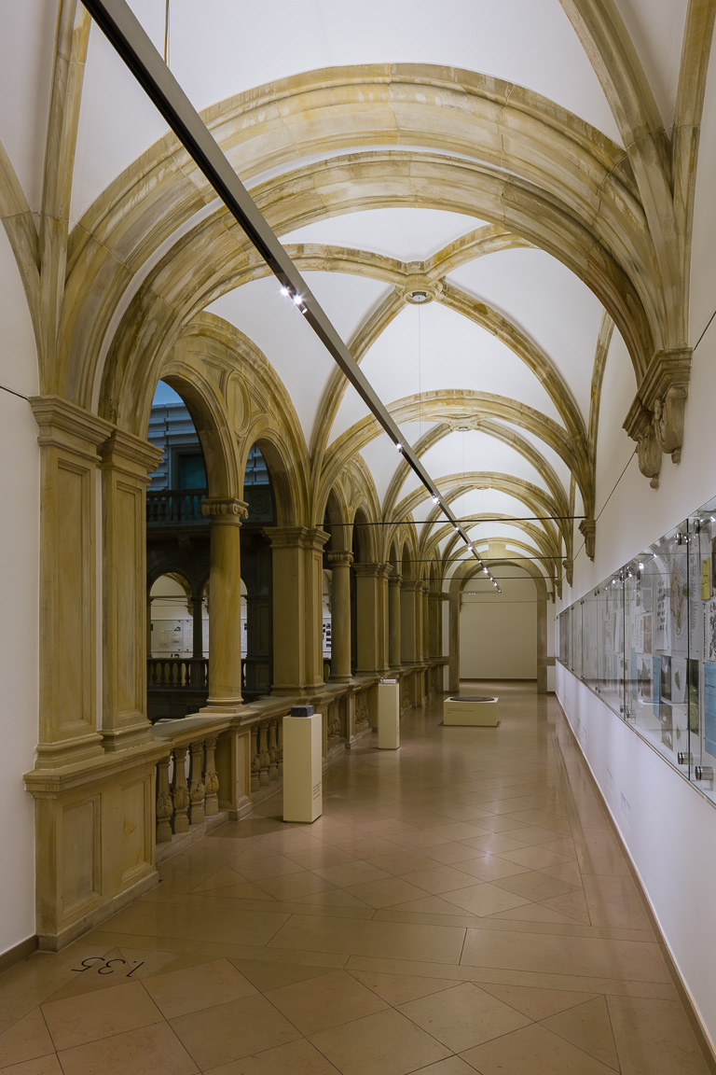
Bild 2: Un éclairage flexible et adaptable est indispensable pour les expositions temporaires et la présentation de sculptures et d'objets.

Contact de presse:
Zumtobel Lighting GmbH  Sophie Moser  PR Manager  Schweizer Strasse 30  A-6850 Dornbirn  Tel +43-5572-390-26527  Mobil +43-664-80892-3074  E-Mail press@zumtobel.com  www.zumtobel.com | Zumtobel Lumière Sarl  Gilles Bures  Field Marketing Manager France  10 rue d’ Uzès  F-75002 Paris  Tél.: +33 1 56 33 32 58  GSM : +33 7 62 45 11 94  gilles.bures@zumtobelgroup.com  www.zumtobel.fr | N.V. Zumtobel Lighting S.A.  Jacques Brouhier  Marketing Manager Benelux  Rijksweg 47  IndustriezonePuurs 442  2870 Puurs  Tél.: +32/(0)3/860.93.93  jacques.brouhier@zumtobelgroup.com  www.zumtobel.be  www.zumtobel.nl  www.zumtobel.lu
Distribution en France, Suisse et Benelux:
Zumtobel Lumière Sarl  10 rue d’ Uzès  F-75002 Paris  Tél.: +33 1 56 33 32 50  Fax : +33 1 56 33 32 59  info@zumtobel.fr  www.zumtobel.fr | N.V. Zumtobel Lighting S.A.  Rijksweg 47 – Industriezone Puurs Nr. 442  BE-2870 Puurs  Tél.: +32 3 860 93 93  Fax : +32 3 886 25 00  info@zumtobel.be  info@zumtobel.lu  www.zumtobel.be  www.zumtobel.lu | Zumtobel Licht AG  Thurgauerstrasse 39  CH-8050 Zurich  Tél. : +41-44-30535-35  Fax : +41 44 305 35 36  info@zumtobel.ch  www.zumtobel.ch

Zumtobel
Zumtobel est un leader international dans la fourniture de systèmes d'éclairage globaux offrant une interaction vivante entre la lumière et l'architecture. Leader de l'innovation, Zumtobel propose un vaste portefeuille de luminaires haut de gamme et de systèmes de gestion pour l'éclairage professionnel de bâtiments dans les applications bureau, formation, vente, commerce, hôtellerie et bien-être, santé, art et culture, industrie. Zumtobel est une marque de la société Zumtobel AG avec siège social à Dornbirn, Vorarlberg (Autriche).
Zumtobel. La lumière.

